第14课 文艺复兴运动（史料拓展练）

1．但丁说：“人不能像走兽那样生活，应该追求知识和美德。”彼特拉克说：“我是凡人，我只要求凡人的幸福。”这充分体现了（ ）
A．人文主义 B．神权至上 C．禁欲苦行 D．契约精神
史料解读：但丁与彼特拉克的名言，核心是对 “人” 的价值的重新发现。但丁强调 “追求知识和美德”，打破了中世纪神学对人性的压抑，将人的精神追求从 “来世” 拉回 “现世”；彼特拉克的 “凡人的幸福”，直接否定了教会倡导的禁欲苦行，肯定了人对现实生活的向往。这些言论的深层意义在于：它们并非单纯反对宗教，而是重构人与神的关系 —— 人不必通过教会中介，可直接追求自身价值与道德完善。这种思想为后来的宗教改革埋下伏笔，也为资产阶级崛起提供了精神武器，体现了文艺复兴 “以人为本” 的本质。
2．斯塔夫里阿诺斯在《全球通史》中写道：“文艺复兴关心的是今世而不是来世，它关注的是非宗教的古典文化而不是基督教神学。大多数文艺复兴时期的艺术和文学关注的中心都是人，人是自身命运的塑造者，而不是超自然力量的玩物。”这意在强调（ ）
A．禁欲主义的理念 B．人文主义的内涵
C．理性主义的主张 D．资本主义的发展
史料解读：斯塔夫里阿诺斯对文艺复兴的描述，揭示了其 “双重突破”。“关心今世而非来世”，打破了中世纪 “以神为中心” 的时间观，确立了 “现世价值” 的重要性；“关注非宗教的古典文化”，并非简单复古，而是借古希腊罗马文化中的人文精神（如苏格拉底 “认识你自己”）对抗基督教神学。“人是自身命运的塑造者”，更是彻底否定了 “神意决定一切” 的宿命论，强调人的主观能动性。这一解读超越了 “文艺复古” 的表层认知，直指文艺复兴作为资产阶级思想解放运动的本质 —— 通过文化革新为资本主义社会铺路。
3．马克垚《世界文明史》“只有解决了个人主义的合法性，一切阻碍个性自由发展的传统束缚——，才可能统统被冲破——社会才可能开启由传统向现代的转变进程”。欧洲率先冲破“传统束缚”开启“转变进程”是在（ ）
A．文艺复兴 B．新航路开辟 C．启蒙运动 D．光荣革命
史料解读：马克垚关于 “个人主义合法性” 的论述，点明了文艺复兴的核心使命。中世纪的 “传统束缚” 包括：教会对思想的垄断、封建等级对个人自由的压制、神学对人性的否定。文艺复兴通过文学、艺术、哲学等领域，系统论证了 “个人” 的价值 —— 如薄伽丘《十日谈》揭露教会虚伪，肯定人性欲望；达・芬奇的绘画展现人体之美与自然规律。这种对 “个人主义” 的肯定，不仅是思想解放，更是为资本主义经济中的 “自由竞争”“私有财产” 等原则提供了伦理支持，使欧洲率先从 “群体本位” 的封建社会向 “个体本位” 的近代社会转型。
4．恩格斯说：“意大利是一个典型的国家，自从现代世界的曙光在那里升起的那个时代以来，它产生过许多伟大人物。”这里的“现代世界的曙光”是指（ ）
A．文艺复兴 B．新航路开辟 C．启蒙运动 D．自然科学的兴起
史料解读：恩格斯 “现代世界的曙光” 喻指文艺复兴，其深层含义在于意大利作为 “曙光发源地” 的独特条件。意大利最早出现资本主义萌芽（佛罗伦萨的毛纺织工场），新兴资产阶级急需打破教会精神统治；作为古希腊罗马文化的直接继承者，意大利保留了大量古典文献与艺术遗产，为 “复兴” 提供了素材；地理位置上，地中海贸易使意大利成为东西方文化交汇点，多元思想碰撞催生创新。“曙光” 的象征意义在于：它不仅是一场文化运动，更是现代性的开端 —— 确立了人文主义、世俗化、理性精神等现代社会的核心价值，为后续的地理大发现、宗教改革、科学革命提供了思想动力。
5．“（他们）开始穿与以前不同的服饰，不再把全部思想与精力集中在天堂、等待幸福的永生，他们试图在今生、在地球上建立他们的天堂。”材料中蕴含了（ ）
A．君权神授思想 B．人文主义思想
C．自由平等原则 D．天赋人权原则
史料解读：“穿新服饰、追求现世天堂” 的描述，反映了文艺复兴对日常生活的渗透。“新服饰” 突破了中世纪按等级着装的规定，体现了资产阶级对身份平等的追求；“在地球上建立天堂”，则将宗教中的 “救赎” 从来世转化为现世的幸福追求，如市民阶层通过经商致富、赞助艺术来实现人生价值。这种变化的社会基础是：资本主义萌芽使人们获得了更多经济自主权，城市生活的多元化打破了庄园的封闭性。其思想根源则是人文主义对 “人有权追求美好生活” 的肯定，这种观念的普及，使文艺复兴从精英文化走向市民生活，加速了封建制度的瓦解。
6．1492年，哲学家费奇诺写道：“这个世纪是金色的，它照亮了之前被扑灭的“自由艺术”之光-诗歌、绘画、雕塑、音乐；在佛罗伦萨，它把柏拉图的律条从黑暗引入了光明。”材料中“这个世纪”（ ）
A．开启资产阶级革命浪潮 B．理性主义成为社会主流
C．鼓励人们追求个人价值 D．神学统治被彻底地瓦解
史料解读：1492 年费奇诺对 “金色世纪” 的赞美，实则是对文艺复兴文化革新的总结。“自由艺术之光”（诗歌、绘画等）的复兴，打破了教会对文化的垄断，使艺术从宗教服务转向表现人性与自然；“柏拉图的律条从黑暗引入光明”，指人文主义者通过研究古典哲学，构建起以人为中心的世界观（如柏拉图 “理想国” 中的理性精神被转化为对人的潜能的信任）。这一时期的 “金色” 并非指物质繁荣，而是思想解放的氛围 —— 艺术家、学者摆脱教会束缚，自由创作；市民通过赞助文化获得社会认同，形成 “文化赞助制度”，这种互动模式推动了文艺复兴的蓬勃发展，为近代文化产业奠定了雏形。
7．15世纪，一位意大利学者在《人类尊严演讲》中提到：“人类有权利成为他愿意成为的任何人”“人类都是天使，都是至高无上的神明的后裔”。这反映了该学者（ ）
A．反对封建制度 B．宣扬禁欲主张 C．强调人的地位 D．追求公平正义
史料解读：15 世纪意大利学者 “人类可成为任何想成为的人” 的宣言，是对人文主义的极端表达。它否定了中世纪 “人生而有罪、需服从神意” 的定论，将人提升到 “天使”“神明后裔” 的高度，本质是对人的潜能与自由意志的绝对肯定。这种思想的社会背景是：意大利城市共和国（如威尼斯、佛罗伦萨）的兴起，使资产阶级掌握了经济与政治权力，他们需要一种理论为自身的成功与社会地位辩护。学者的言论呼应了这一需求，为资产阶级的进取精神提供了合法性，同时也隐含了对封建世袭制度的否定 —— 人的价值不再由出身决定，而由自身努力塑造。
8．“文明之所以进步，其原因不一端，而思想自由，其总因也，欧洲之所以有今日，皆由十四五世纪时，古学复兴，脱教会之樊篱，一洗思想界之奴性。”材料描述的事件是（ ）
A．文艺复兴运动的兴起 B．马克思主义的广泛传播
C．近代自然科学的进步 D．启蒙思想的兴起与发展
史料解读：“古学复兴，脱教会樊篱” 的描述，揭示了文艺复兴的 “策略性”。“古学复兴” 是手段而非目的 —— 借复兴古希腊罗马文化，巧妙避开教会对 “异端” 的镇压，实则传播资产阶级思想；“脱教会之樊篱” 是核心目标，即打破教会对思想、教育、文化的垄断。这场运动的 “进步性” 体现在：它并非暴力革命，而是通过文化渗透（如用方言写作使普通人能阅读、艺术作品走进市民生活）潜移默化地改变社会观念。其影响远超文化领域，为后来的宗教改革（否定教会中介作用）、科学革命（摆脱神学束缚）提供了思想基础，是欧洲现代化的 “第一推动力”。
9．《哈姆雷特》（1599—1602年）有一句台词：默然忍受命运的暴虐毒箭，或是挺身反抗人世间无涯的苦难，通过斗争把它们扫清，这两种行为，哪一种更高贵？这（ ）
A．表现出对资产阶级革命的反感 B．体现了对人价值的思考
C．表达了对科学技术进步的赞美 D．肯定了君权神授的作用
史料解读：《哈姆雷特》中 “忍受还是反抗” 的追问，是人文主义对 “人的选择困境” 的深刻探索。哈姆雷特的犹豫，打破了中世纪戏剧中 “善与恶” 的简单对立，展现了人性的复杂性 —— 理性与激情、生存与毁灭的矛盾。这种对 “人内心世界” 的挖掘，是文艺复兴的重大突破：艺术不再是宗教教义的图解，而是对人类情感与思想的真实呈现。台词的深层意义在于：它不仅是个人的抉择，更象征着新兴资产阶级在面对封建势力时的矛盾心态 —— 既渴望反抗，又顾虑重重。这种真实性使《哈姆雷特》超越了时代，成为对 “人性永恒困境” 的探讨。
10．央视纪录片《世界历史》解说词中这样说道：“14世纪，欧洲开始进入了近代文明的黎明期。在意大利的佛罗伦萨、威尼斯等地，工商业已经有了长足发展，一些城市还出现了资本主义萌芽，新兴资产阶级需要新的学术、新的文化。这样，一种完全崭新的近代精神就产生了。”对“完全崭新的近代精神”理解正确的是（ ）
A．帮助欧洲人民彻底摆脱宗教信仰 B．资产阶级的思想文化运动
C．资产阶级的文化艺术运动 D．自然科学研究取得重大突破的结果
史料解读：“完全崭新的近代精神” 指文艺复兴时期的人文主义，其 “崭新” 在于三方面。一是 “世俗化”：关注现实生活而非来世，如薄伽丘笔下的市民故事、达・芬奇对自然的细致观察；二是 “个体本位”：强调个人价值与自由，如彼特拉克的 “人文主义之父” 称号所代表的对个人成就的推崇；三是 “理性精神”：以科学态度看待世界，如布鲁诺对宇宙的探索（虽属科学革命，但根源在文艺复兴）。这种精神的本质是资产阶级的思想体系，它为资本主义经济（自由竞争）、政治（个人权利）提供了伦理支持，标志着欧洲从 “中世纪” 向 “近代” 的精神转型。
11．彼特拉克说：“我自己是凡人，我只要求凡人的幸福。”莎士比亚说：“人的一生是短的，但如果卑劣地过这短的一生，就太长了。”这些名言共同体现的思潮是（ ）
A．人文主义 B．自由平等 C．理性主义 D．民主科学
史料解读：彼特拉克与莎士比亚的名言，共同构成人文主义的 “双重维度”。彼特拉克 “凡人的幸福” 聚焦物质与情感的现世满足，反抗教会禁欲主义；莎士比亚 “不卑劣地度过一生” 则强调精神层面的道德与尊严，体现了人文主义对 “完整的人” 的追求。两者的共性在于：都以 “人” 为中心，否定神对人的绝对控制。这种思想的社会影响是：它使人们从对神的敬畏转向对自身潜能的挖掘，推动了商业冒险（地理大发现）、艺术创作、科学研究等领域的突破，为欧洲的崛起注入了精神动力。

12．下图是拉斐尔的画作《哑女》，画中背景的暗色调衬托出了女性肤色的洁白，处在画面底部双手的处理，恰好打破了以往肖像画中最易产生的生硬与呆板之感。该作品（ ）
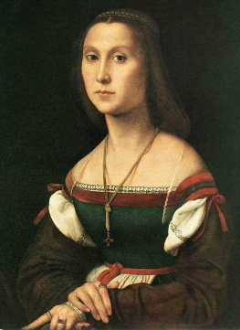
《哑女》
A．宣扬神权的至高无上 B．表达对理性科学的追求
C．揭露贵族的奢靡生活 D．展现人的真实生动之美
史料解读：拉斐尔《哑女》的艺术手法，体现了文艺复兴的 “人性化” 追求。暗色调背景衬托女性肤色，突出人的主体性，打破中世纪绘画中 “神占中心、人显卑微” 的模式；手部处理打破生硬感，赋予人物真实的情感流露（如细微的动作暗示内心状态），展现了对 “人的细节” 的关注。这种艺术风格的转变，本质是人文主义在视觉艺术中的体现 —— 艺术不再服务于宗教宣传，而是赞美人性之美与生命活力。画中 “哑女” 虽不能言语，但其生动的神态却 “胜过千言万语”，象征着人无需教会 “代言”，自身的存在与情感即是价值。
13．以下两幅图一幅是来自中国重庆大足石刻《养鸡女》，一幅是来自欧洲的《蒙娜丽莎》。这两幅作品的共同点是（ ）
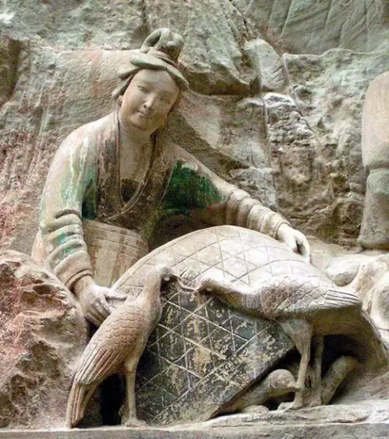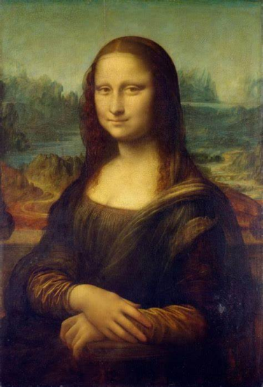
A．以宗教为题材 B．作品材质相同 C．反映世俗生活 D．反映同一时代
史料解读：《养鸡女》与《蒙娜丽莎》的共性，在于对 “世俗生活的礼赞”。《养鸡女》作为中国南宋石刻，展现农村妇女的日常劳作，充满生活气息；《蒙娜丽莎》则以市民妇女为原型，其神秘微笑传递出对现世幸福的满足。两者都突破了 “宗教题材垄断艺术” 的局限，将目光投向普通人的生活与情感。这种巧合反映了不同文明在转型期的共性：当商品经济发展、市民阶层崛起时，艺术会从 “神权” 走向 “人权”，从 “神圣” 回归 “世俗”。差异在于：欧洲文艺复兴有系统的人文主义思想支撑，而中国大足石刻更多是民间艺术的自然流露。
14．“爱情是梁山伯与祝英台，是化蝶前一夜的等待。”下图所示的作品大约创作于1595年，被视为英国版的“梁祝”，同为著名的爱情悲剧。该“作品”（ ）
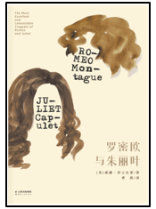
A．批判了封建社会儒家伦理观念 B．表达了市民阶层的情感与理想
C．体现了人文主义者的生活理想 D．彰显了亚里士多德的文学造诣
史料解读：《罗密欧与朱丽叶》作为 “英国版梁祝”，其人文主义内涵体现在对 “爱情自由” 的捍卫。罗密欧与朱丽叶突破家族仇恨的束缚，以死抗争，象征着人性对封建等级与偏见的胜利。剧中 “爱情至上” 的价值观，否定了教会 “禁欲” 与封建 “家族利益至上” 的教条，肯定了个人情感的合理性。这种题材的选择，反映了文艺复兴时期英国社会的变化：资产阶级崛起，要求打破封建桎梏，追求个人自由与幸福。作品的悲剧结局则暗示了新旧制度冲突的残酷性，增强了对封建制度的批判力度。
15．拉斐尔是文艺复兴时期的杰出画家，以擅画圣母像而闻名于当时。与中世纪的圣母像（如图1）相比，拉斐尔的代表作《西斯廷圣母》（图2）笔触细腻、形象感人，整体散发着浓厚的（ ）
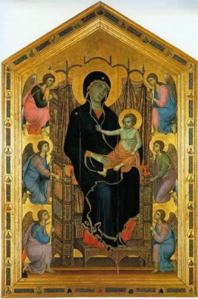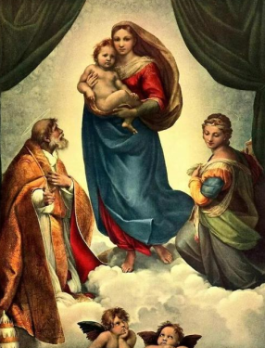
图1《鲁奇莱圣母》 图2《西斯廷圣母》
A．人文主义色彩 B．理想主义色彩 C．神权主义色彩 D．世俗主义色彩
史料解读：拉斐尔《西斯廷圣母》与中世纪圣母像的对比，凸显人文主义的 “神性人性化”。中世纪圣母（如图 1）表情呆板，光环象征神的威严，人与神界限分明；拉斐尔的圣母则充满母性温柔，眼神悲悯，如同现实中的母亲，神的光环被弱化，人性的光辉被强化。这种转变的本质是：文艺复兴时期的艺术家将神 “人化”，通过赋予神以人的情感与形态，使宗教题材服务于对人性的赞美。圣母的形象不再是遥不可及的崇拜对象，而是人类美好品质（慈爱、善良）的化身，体现了 “以人度神” 的人文主义思维。
16．某班同学在“资本主义时代的曙光”主题探究活动中，整理了下面三位历史人物的资料，他们的核心思想是（ ）
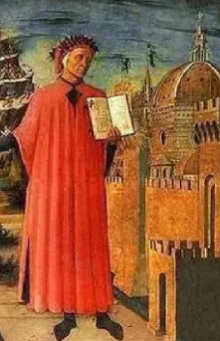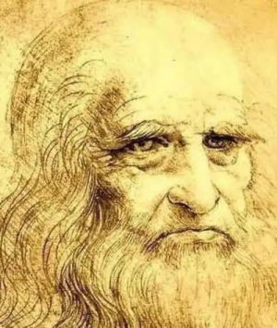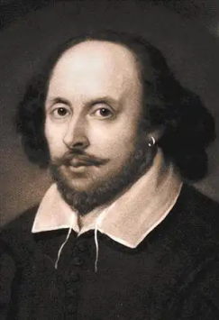 但丁 达·芬奇 莎士比亚
A．神权至上 B．人文主义 C．理性主义 D．专制主义
史料解读：但丁、达・芬奇、莎士比亚的共性，在于构建了人文主义的 “完整体系”。但丁《神曲》通过地狱、炼狱、天堂的想象，批判教会腐败，肯定人的道德选择，是人文主义的 “思想宣言”；达・芬奇的绘画（如《最后的晚餐》）以科学写实手法展现人物心理，将人文主义与自然科学结合；莎士比亚的戏剧则通过复杂的人物塑造，探讨人性的多面性，是人文主义的 “生活指南”。三者从文学、艺术、戏剧不同领域，共同推动人文主义从抽象理念转化为具体的文化实践，使这一思想深入社会各阶层，成为改变欧洲的 “精神基因”。
17．下面两幅都是名为《圣母子》的世界名画，两幅名画体现了（ ）
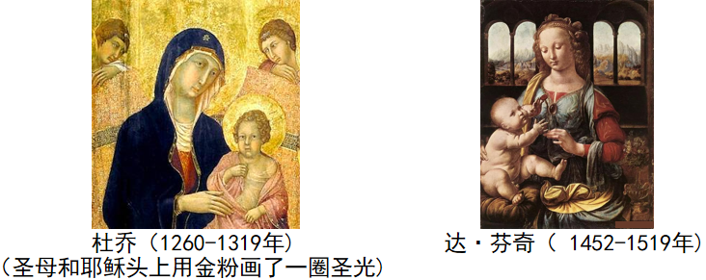
A．从人文主义到理性主义的变化 B．从关注“神”到关注“人”的变化
C．从写实风格到浪漫风格的变化 D．从关注“人”到关注“神”的变化
史料解读：杜乔与达・芬奇的《圣母子》对比，反映了艺术从 “神本” 到 “人本” 的转型。杜乔的作品（13 世纪）中，圣母与耶稣头顶圣光，姿态僵硬，背景抽象，突出神的超凡性；达・芬奇的作品（15 世纪）中，圣母怀抱耶稣如同普通母亲，表情温柔，背景为自然风景，神被融入人间场景。这种变化的技术支撑是：透视法、解剖学的应用使人物更写实；思想根源则是人文主义的影响 —— 艺术家不再将神视为异于人的存在，而是通过神的形象展现人性的完美。艺术成为沟通神与人的桥梁，最终服务于对人的赞美。
18．如图是扬·凡·艾克创作于15世纪的《戴红头巾的男子肖像》，画中人物瘦削，嘴巴紧闭，锐利的眼神望向画外。在画框上方，写着“尽我所能”，画框下方则以拉丁文写着“扬·凡·艾克创作了我”。该画像（ ）
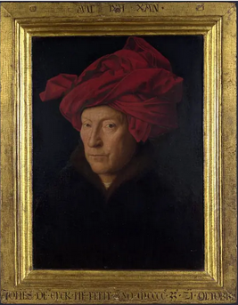
A．展现人物的精神寄托 B．体现资产阶级的壮大
C．反映文艺复兴的兴起 D．凸显画家的自我意识
史料解读：扬・凡・艾克《戴红头巾的男子肖像》的题字 “尽我所能”“扬・凡・艾克创作了我”，彰显了文艺复兴时期艺术家的 “自我意识觉醒”。中世纪艺术家多匿名创作，视艺术为服务教会的工具；而此处画家明确署名并强调 “尽我所能”，将艺术创作视为个人才华的展现，体现了对 “创作者价值” 的肯定。画中人物锐利的眼神，传递出自信与独立，象征着新兴资产阶级的精神面貌。这种自我意识的觉醒，是人文主义在艺术领域的直接体现 —— 艺术家从 “神的仆人” 变为 “独立的创造者”，推动了艺术的个性化与世俗化。
19．下图所示人物是欧洲文艺复兴的先驱，他的代表作是（ ）
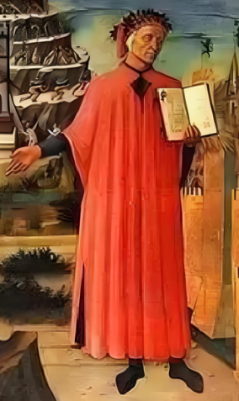
但丁（1265—1321）
A．《最后的晚餐》 B．《傲慢与偏见》
C．《神曲》 D．《哈姆雷特》
史料解读：但丁作为文艺复兴先驱，其《神曲》的价值远超文学范畴。这部作品以梦幻形式游历地狱、炼狱、天堂，表面是宗教题材，实则借对教会人物的批判（如将教皇打入地狱），否定教会权威；通过对古典学者（如荷马）的推崇，复兴人文精神。《神曲》的 “过渡性” 体现在：它仍使用中世纪的隐喻手法，却注入了人文主义的内核，如强调 “人通过自身努力可获救赎”，而非依赖教会。但丁的地位之所以重要，在于他是第一个 “用旧瓶装新酒” 的思想家，为文艺复兴奠定了 “托古改制” 的范式。
20．下图是德国画家丢勒创作的版画：在一间小木屋外，高大健壮的生翼女子手持圆规托腮苦思，身旁发呆的爱神，散落的工具——天秤、沙漏、多面体等。据此推断，该版画（ ）
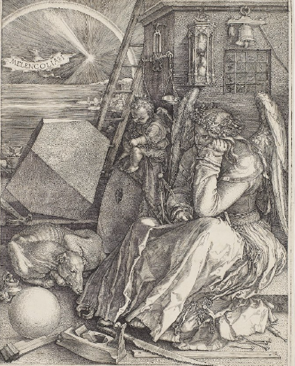
A．宣扬了人文主义精神 B．点燃了民主运动火炬
C．推动了近代科学发展 D．宣告了理性时代到来
史料解读：丢勒版画中 “生翼女子手持圆规苦思” 的形象，是人文主义 “理性精神” 的象征。圆规代表科学与精确，与中世纪的神秘主义形成对比；女子作为思考主体，打破了 “男性垄断知识” 的传统，体现了文艺复兴对 “人的潜能” 的全面肯定。周围的工具（天秤、沙漏）暗示对自然规律的探索，爱神的发呆则象征感性向理性的让位。这幅版画创作于 16 世纪初，预示着科学革命的到来，反映了文艺复兴后期 “人文主义与科学结合” 的趋势 —— 从对人性的赞美延伸到对自然的理性探索，为近代科学奠定了思想基础。
21．下图是欧洲名画《波尔戈的火灾》，该画作描述了面对火灾时人们的不同反应，或惊恐、或祷告、或奋不顾身救人，真实再现了灾情与人性。在该画作中，人类自救灭火的比重大于教皇的祈祷，对世人的怜悯之情大于对神权的仰赖。由此判断，该画创作于（ ）
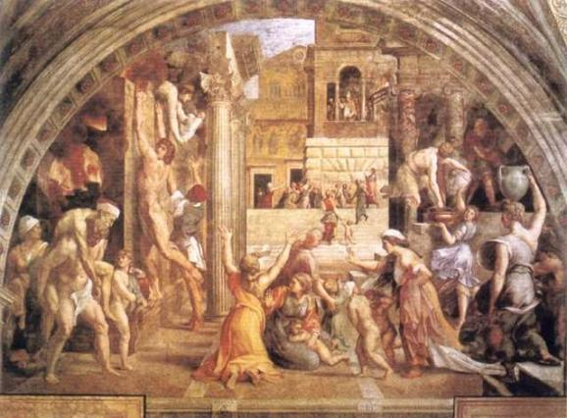
A．中世纪早期 B．新航路开辟时期
C．文艺复兴时期 D．工业革命时期
史料解读：《波尔戈的火灾》中 “人类自救大于教皇祈祷”，是人文主义 “世俗力量崛起” 的视觉表达。画面中人们或救火、或互助，展现了人的主动性；教皇的祈祷处于次要位置，象征教会影响力的下降。这种构图反映了 15-16 世纪欧洲的社会变化：城市自治增强，市民阶层掌握了实际救灾等公共事务的主导权；宗教改革的前夜，人们对教会的依赖减弱。画作的真实性（再现灾情与人性）则体现了文艺复兴 “写实主义” 的艺术追求，通过记录现实生活，强化了对人的能力与价值的认同。
22．拉斐尔是文艺复兴时期美术三杰之一，他创作了一大批关于天主教圣母的画作，从右面这幅圣母像中我们能感受到（ ）
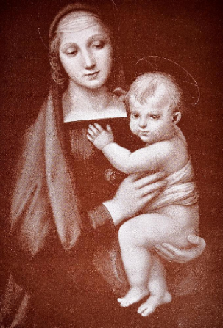
A．古典文化的复兴 B．蕴含人文精神，富有生命活力
C．资本主义的萌芽 D．理性之光业已驱散愚昧的黑暗
史料解读：拉斐尔圣母像中的 “人文精神”，体现在对 “神性与人性交融” 的完美诠释。圣母的姿态自然，眼神充满对孩子的慈爱，如同现实中的母亲，神的光环被转化为温柔的光晕；婴儿耶稣的活泼神态，打破了中世纪圣婴的刻板形象，充满生命力。这种处理既不否定宗教，又赋予宗教形象以人性，使观众能从圣母身上看到人类共有的美好情感（母爱），体现了文艺复兴 “以人理解神” 的思维方式。艺术在此成为沟通世俗与神圣的桥梁，最终服务于对人性的肯定。

23．某班级开展读书交流活动，下面同学分享的内容突显了（ ）
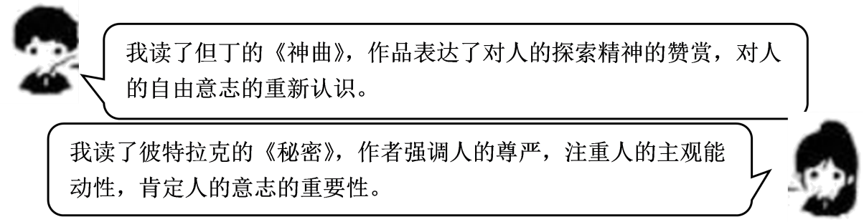
A．君权神授的理论 B．人文主义的思潮
C．分权制衡的原则 D．民主共和的观念
史料解读：但丁《神曲》与彼特拉克《秘密》的分享内容，共同构建了人文主义的 “核心主张”。《神曲》对 “人的探索精神” 的赞赏，强调人对真理与道德的主动追求；《秘密》对 “人的尊严” 的强调，则否定了封建等级对人的贬低。两者都将 “人” 置于宇宙的中心，认为人的意志与能力是实现价值的关键。这种思想的传播，不仅改变了文学创作的主题，更影响了社会观念 —— 如教育从培养神职人员转向培养全面发展的 “人”，为近代教育体系奠定了理念基础。
24．电影《哪吒之魔童降世》的续集《哪吒之魔童闹海》，在上映后票房一路领跑。哪吒一句“我命由我不由天”与西方人文主义精神有异曲同工之妙。该观点最接近以下哪一种思想（ ）
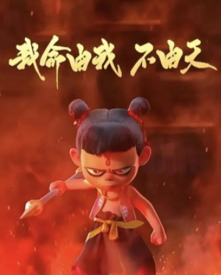
A．崇尚理性，强调天赋人权 B．人是万物的尺度
C．反对专制，追求民主 D．反抗权威，重视法制
史料解读：“我命由我不由天” 与西方人文主义的共鸣，在于对 “个体意志自由” 的肯定。哪吒反抗命运的态度，与普罗泰格拉 “人是万物的尺度”、莎士比亚 “人是宇宙的精华” 一脉相承，都否定了外在权威（神、命运）对人的束缚，强调个人对自身命运的主宰。这种共鸣反映了不同文明在转型期的共性：当社会面临变革时，都会出现对 “个体价值” 的强调。差异在于：西方人文主义有古希腊哲学的理性传统支撑，而中国的类似思想更多源于民间反抗精神，缺乏系统的理论构建。
25．表中为斯特拉斯堡（今法国东北部城市）15-16世纪初印刷出版物的统计。这一时期古典书籍比例显著上升，主要目的是（ ）
时间 | 类型 | 比例
15世纪 | 宗教书籍 | 50%以上
15世纪 | 古典书籍 | 10%
1500年到1520年 | 宗教书籍 | 27%
1500年到1520年 | 古典书籍 | 33%
A．冲击教会宗教权威 B．推动大学教育普及
C．促进思想文化解放 D．反对封建专制制度
史料解读：斯特拉斯堡 15-16 世纪古典书籍比例上升，反映了文艺复兴的 “策略性复古”。古典书籍（古希腊罗马文献）的传播，表面是文化复兴，实则是借古典文化中的人文精神（如西塞罗的 “人文教育”、柏拉图的 “理想国”）对抗教会神学。1500 年后宗教书籍比例下降，说明市民阶层对世俗知识的需求增长，古典书籍成为他们获取思想武器的工具。这种变化的深层影响是：古典文化中的科学、哲学思想为欧洲科学革命（如哥白尼、伽利略）提供了知识基础，使文艺复兴超越文化领域，成为推动社会全方位变革的动力。
（新情景：以 “文艺复兴与新文化运动的跨时空对话” 为核心，通过四则材料构建 “经济基础 — 思想核心 — 文化成就 — 现实关联” 的完整逻辑链。）26．阅读材料，回答问题：
材料一 资本主义经济的萌芽和一定的发展，新兴市民阶级地位的提高，以及城市化的生活方式，孕育出佛罗伦萨人崭新的世界观和人生观，这些是文艺复兴发源于的基本条件。
——齐世荣《文艺复兴及其与资本主义发展的关系》
材料二 “人是一件多么了不起的杰作！多么高贵的理性！多么伟大的力量！多么优美的仪表！多么文雅的举动！在行为上多么像一个天使！在智慧上多么像一个天神！宇宙的精华！万物的灵长！”
——岳麓版《历史》必修Ⅲ
材料三 文艺复兴运动就是高举思想解放的旗帜，打破中世纪神学桎梏，使文化的各个领域从蒙昧主义、禁欲主义和神秘主义的枷锁中解放出来，创造了远比千年中世纪更多、更绚丽多彩的成就，对人类文化宝库做出了巨大的贡献。
——康天意《文明的狂飙疾进时代》
材料四 新文化时期的中国与文艺复兴时期的欧洲都面临着一个追求思想解放与社会变革的时代，这两个时代的社会精英们都完成了历史赋予的使命，在传统之中开辟出一片新的思想与文化。
——《文艺复兴与新文化运动的比较》
（1）根据材料一并结合所学知识概括文艺复兴运动兴起的根本原因。
（2）材料二集中体现了文艺复兴运动的什么思潮？
（3）根据材料三并结合所学知识，请列举两位杰出人物及其作品说明文艺复兴运动“对人类文化宝库做出了巨大的贡献”。
（4）根据材料四并结合所学知识，比较文艺复兴运动和中国新文化运动在性质上的共同之处。
（新情景：以恩格斯对文艺复兴的评价为切入点，构建 “运动定位 — 代表人物 — 文化成就” 的聚焦式情境。）27．阅读下列材料，结合所学知识，回答下列问题：
材料一：恩格斯对14世纪开始于意大利的一场大运动做出了这样的评价：“这是一次人类从来没有经历过的最伟大的、进步的变革，是一个需要巨人而且产生了巨人——在思维能力、热情和性格方面，在多才多艺和学识渊博方面的巨人的时代。”
材料二：恩格斯又在具体评价这运动的一个人物时说：“他是中世纪最后一位诗人，同时也是新时代最初一位诗人。”
（1）材料一中恩格斯所说的“最伟大、进步”的变革指的是什么历史事件？这场运动产生了什么重大的影响？
（2）材料二中恩格斯评价的诗人是谁？他在这场运动中具有什么样的地位？
（3）结合所学知识，再列举两位材料一中恩格斯指出“一个需要巨人而且产生了巨人”所产生的巨人（第2问中的诗人除外）。并列举他们各自的成就一例。
（新情景：以 “经济变革与思想变革的联动” 为主题，通过两则材料构建 “生产力发展 — 思想解放 — 时代特征” 的逻辑闭环）28．阅读材料，回答问题。
材料一 资本主义的工场手工业，于14、15世纪在意大利的佛罗伦萨开始产生。在法国、德国、尼德兰等西欧其他国家的一些行业中也都不同程度地存在着。工场手工业的产生，一种是从事不同种类劳动的手工业者联合起来生产一种复杂的产品，把独立的手工业者的社会分工变成手工工场的内部分工；一种是从事同一种类劳动的手工业者，通过分工促成手工工场的产生，实现生产的专业化。
——据朱寰《世界上古中古史》
材料二 文艺复兴的仁人志士是站在代表先进思想和时代精神的前沿，在注重重新审视、发现和弘扬古典文学艺术的同时，还以批判、求实的精神，勇敢地向古代权威和基督教神学挑战；对自然界及其运动规律按其本来面目进行观察、实验和探究，取得了科学技术的重大突破，为近代科学革命揭开了序幕。……使科学技术走出基督教的“神圣殿堂”，成为人们精神和物质生活的重要支柱。
——朝光利《文艺复兴运动与近代科学的兴起》
（1）材料一反映了什么历史现象？依据材料结合所学知识分析产生这现象的原因。
（2）根据材料二，概括文艺复兴运动的先进性体现在哪些方面？并且分析文艺复兴运动的影响。
（3）上述两则材料的史实，反映了怎样的时代特征？

